Vysávejte bez námahy – Electrolux představuje novou řadu tyčových vysavačů Electrolux 800 s oceněním za design

Praha 23. srpna 2022

Tyčové vysavače se staly nedílnou součástí našich životů a každodenní úklid je s nimi opravdu jednoduchý, už jen proto, že pracují bezdrátově a máte je tak kdykoli po ruce. Electrolux nyní představuje novou řadu tyčových vysavačů Electrolux 800, které se svým bohatým příslušenstvím maximálně přizpůsobí jakékoli domácnosti a různým požadavkům na úklid v souladu s vašimi životními potřebami. Užívejte si vysávání bez námahy a skvělý sací výkon.

Nové modely s promyšleným designem zaměřeným na vaše potřeby
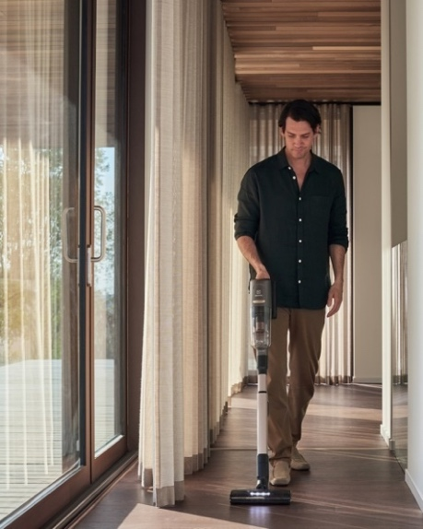
Čistota domova ovlivňuje téměř všechny aspekty našeho zdraví a pohody a také to, jak bezpečně se doma cítíme. Nová řada vysavačů Electrolux 800 zahrnuje čtyři modely, Ultimate, Hygienic, Confident a Wet, které se vyznačují lepším sacím výkonem, dostupností a všestranností. Každý z nich splní vaše očekávání dokonale čisté domácnosti. Při úklidu podlah odstraní prach a nečistoty ze všech zákoutí a přesvědčí vás o efektivitě úklidu a snadné manipulaci díky vyvážené konstrukci s ergonomickou rukojetí.

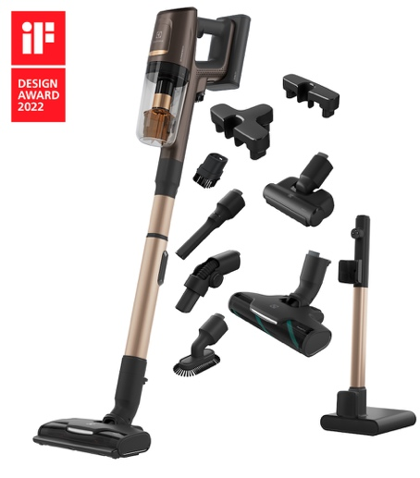
Tyčový vysavač Electrolux 800 je navržen jako modulární systém s bohatým příslušenstvím, díky kterému snadno a efektivně přizpůsobíte vysavač pro konkrétní úkoly – od čištění tvrdých podlah až po mopování, hloubkové čištění matrací a čalounění nebo vysávání prachu na vysokých skříních a policích. Další praktickou funkcí je možnost rychlého uvolnění ruční jednotky přímo z nabíjecí stanice jedním tlačítkem, což hravě zvládnete jednou rukou. Nová řada vysavačů získala prestižní ocenění iF Design Award 2022 za dokonalý design, díky kterému se vysavač snadno ovládá a zároveň je prospěšný pro společnost a její udržitelnost – díky modulárnímu systému a vyměnitelné baterii totiž nabízí jednoduché opravy a výměny.

Prémiový model Electrolux 800 Ultimate
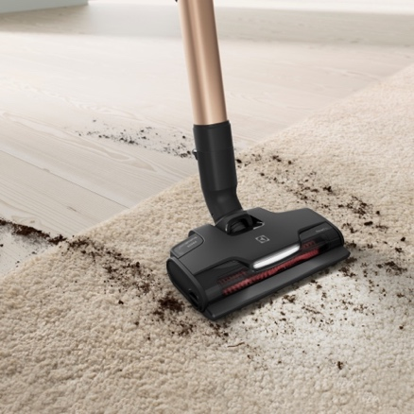
Model Electrolux 800 Ultimate kombinuje vysoký výkon a snadnost manipulace. Vysokootáčkový motor nabízí 6krát vyšší sací výkon, který můžete využít až na 35 minut při jednom nabití. Teleskopickou trubici lze jednoduše výškově přizpůsobit tak, aby pro vás vysávání bylo co nejkomfortnější. Automatický režim se 3 úrovněmi sání reguluje sací výkon podle typu podlahy. Ať už vysáváte tvrdé podlahy, nebo koberce, výkon se upraví a tím se sníží spotřeba energie při zachování efektivního úklidu.

Expertem na tvrdé podlahy je hubice PowerPro. Systém utěsněné hubice vytváří vyšší rychlost vzduchu, která účinně odstraňuje prach z nejužších prostor a nabízí 7krát lepší sběr nečistot ze štěrbin. Hubice povrch podlahy dokonce lehce přeleští a její integrované LED osvětlení pomůže odhalit veškerý prach, a to i v tmavých koutech.

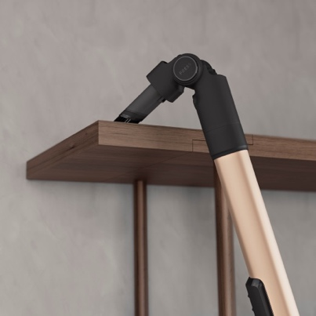
Pětistupňový filtrační systém odstraní až 99,99 % mikročástic prachu a zajistí tak čistší a zdravější domov. Filtry jsou omyvatelné a zaručí tak maximální kvalitu vyfouknutého vzduchu. Praktická teleskopická trubice pak usnadní bezproblémový úklid při vysávání rohů u stropu či vysokých skříní a polic. Magnetický stojan umožňuje snadné vyjmutí a zasunutí vysavače do nabíjecí stanice bez nutnosti jeho zvedání. Díky všem těmto benefitům lze nový vysavač Electrolux 800 považovat za náš nejinovativnější tyčový vysavač.

Usnadněte si úklid díky mopovací hubici
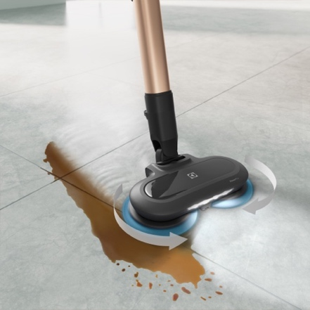
Skutečně účinný a všestranný je model Electrolux 800 Wet, který vám pomůže i s mokrou podlahou. Díky mopovací hubici PowerPro Mop na mokré čištění efektivně odstraníte tekutiny a odolnou špínu na podlaze. Snadno a bez námahy tak zvládnete všechny domácí úklidové práce. Mopovací hubice je vybavena otáčivými podložkami, které odstraní nečistoty z jakékoli tvrdé podlahy a zanechají za sebou svěží a lesklý povrch. Jsou vyrobeny z odolných materiálů a lze je prát v pračce.

Součástí vysavače je i nádobka s rozprašovačem, díky které manuálně regulujete množství vody, které chcete při čištění použít. Lze ji také připevnit přímo na ruční jednotku vysavače. Mopovací hubice PowerPro Mop je kompatabilní se všemi tyčovými vysavači Electrolux 800, lze ji tedy dokoupit ke všem modelům nové řady.

Více na www.electrolux.cz, Facebooku, Instagramu nebo newsroom.doblogoo.cz

Electrolux je přední světová společnost zabývající se výrobou spotřebičů, která již více než 100 let formuje život svých zákazníků k lepšímu. Přicházíme s novým pojetím toho, jak miliony lidí prožívají chuť, péči o oděvy a svůj vlastní wellbeing, a prostřednictvím našich řešení a činností vždy usilujeme o to vést lidskou společnost v cestě za udržitelností. Pod našimi značkami Electrolux, AEG
a Frigidaire prodáváme každý rok přibližně 60 milionů domácích spotřebičů na více než 120 světových trzích. V roce 2021 dosáhla společnost Electrolux tržeb ve výši 126 miliard SEK
a zaměstnávala 52 000 lidí po celém světě. Další informace najdete na webu www.electroluxgroup.com.

